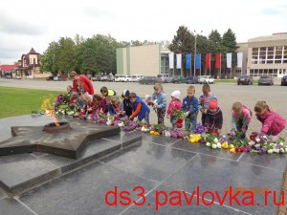
«Никто не забыт, ничто не забыто»
Трудно переоценить роль истории в жизни человека. Ее уроки знакомят с опытом наших предшественников, учат любви к родине, помогают понять и избежать ошибок на пути в будущем. Мы, нынешние поколение отдаем дань великой любви и уважения героям того времени. Каждый из них заслуживает героических сказаний, каждый живет и будет жить в памяти, как символ веры в победу. Герои. Герои...Подвиги. Подвиги...Их были тысячи, десятки и сотни тысяч. Прошло семьдесят пять лет с той страшной поры, когда напали на нашу страну фашисты. Мы помним своих дедов и прадедов, всех тех, кто принёс нам победу. В преддверии празднования 71-й годовщины Победы в детском саду было проведено мероприятие «Никто не забыт, ничто не забыто!» с участием родителей воспитанника Гончарова Максима. В семье Гончаровых хорошо знают, как героически сражался в годы войны их прадедушка. С большим любопытством дети слушали рассказ о нелегкой судьбе Зорченко Григорий Георгиевич. Родился Григорий Георгиевич в 23.02.1919 году в многодетной семье. В семье было трое сыновей. И когда наступила ВОВ, все сыновья не раздумывая взяли в руки оружие и отправились на фронт. Братья Григория Георгиевича не вернулись с войны. А он ощутил на себе все тяготы страшной войны. И старшиной 70-отдельной Роты Охраны ОКР НКО «Смерш» 1-й Гвардейской танковой армии в мае 1945 года участвовал во взятии Берлина и расписался на стенах Рейхстага. За что и был награжден грамотой и медалью «За взятие Берлина». После окончания ВОВ Григорий Георгиевич продолжил свой путь по военной лини. За мужество и героизм был награжден 7 медалями, сменным пистолетом «ТТ» системы «Наган». С восторгом в глазах дети рассматривали медали, дорогие, как память фотографии героя военных лет, удостоверения и справки времен войны. В завершении мероприятия дети посетили мемориал «Вечный огонь» и возложили цветы в память всем тем, кто отдал свою жизнь за наше счастливое и безоблачное детство! Вечная память и слава героям!

